***Carpeta de Campo - Practicas Profesionalizantes***

07/03/2024

Hoy tuvimos los principios básicos y explicaciones sobre qué trata la materia de Prácticas Profesionalizantes. También nos pidieron que creáramos grupos de 4 personas para hacer un proyecto que trata de solucionar un problema en base a una necesidad. Hay varios certificados que es necesario realizar, yo los visualice e intente realizarlos pero no hubo tiempo.

08/03/2024

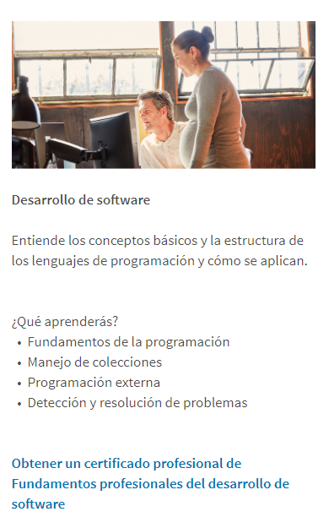

Comencé viendo el curso/certificado de LinkedIn, terminé eligiendo el certificado en desarrollo de software. También leí el módulo N°0.

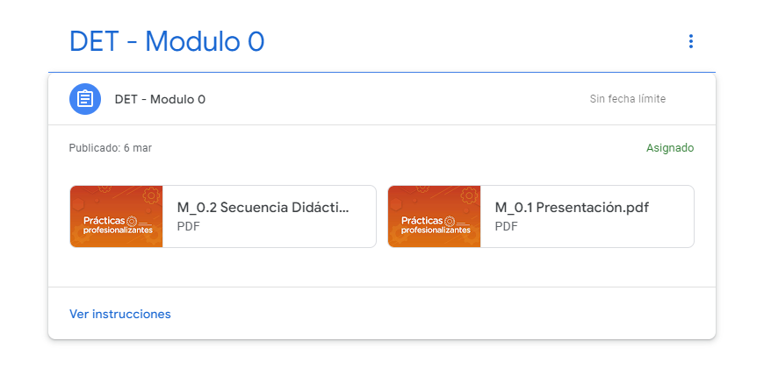

15/03

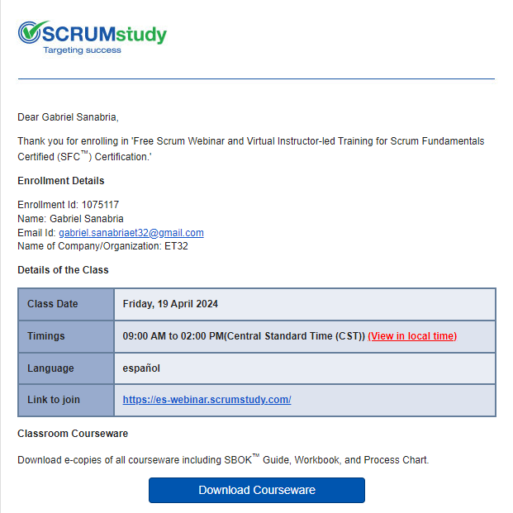

Hoy empecé viendo los certificados que hay que hacer, y me anoté al de SCRUM para el día 19/04.

Me leí el módulo N°1 del classroom de Prácticas Profesionalizantes.

También se formalizó mi grupo que está compuesto por Tobias Rojas, Emanuel Aspi y yo (Gabriel Sanabria). Empezamos a tirar ideas sobre qué proyecto podriamos realizar, Entre ellas estaba una aplicación meteorológica, un blog en donde los usuarios puedan subir sus opiniones sobre algo.

21/03

En el día de hoy empecé a crear mi Curriculum Vitae, implemente en él algunos de mis datos personales, habilidades y mis conocimientos , estuve un poco indeciso sobre que diseño usar pero al final me decidí , también ayudé a Emanuel Aspi en la creación del suyo. Además el profesor Olaso nos llamo a mi grupo y a mi, para debatir sobre las ideas que le propusimos en el formulario, la idea del blog fue rechazada inmediatamente por qué no resolvía una necesidad, la idea del classroom le interesó al profe pero no pudimos desarrollarla debido a que el que propuso esa idea faltó, por esto todavía estamos tratando de pensar una idea para el proyecto. Empecé a realizar el módulo n°2 leyendo sus respectivos PDF. Otra cosa que hice fue leer las Normas APA para poder realizar correctamente mi carpeta de campo

22/03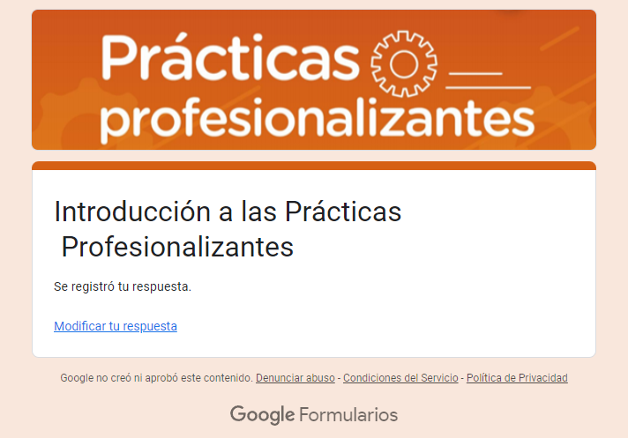

Hoy leí a fondo “Introducción de Practicas Profesionalizantes” y realice su respectiva tarea que era un formulario, como consecuencia finalice el módulo N°1.

Estuve alrededor de 45 minutos haciendo esta tarea. Tuve complicaciones en una pregunta en específica pero al final pude responder, la pregunta era “¿Cuál es la diferencia entre formato y Proyecto?”. También busqué y pensé que proyecto podríamos hacer, ya que los proyectos que propusimos anteriormente fueron rechazados por el profesor Olaso.

02/04/2024

Hoy comencé con el Módulo N°2, donde procedí a leer el PDF adjunto y también visualicé el video correspondiente. Posteriormente, me dediqué a realizar la tarea solicitada, que consistía en la creación de un mapa conceptual sobre "Introducción a las Prácticas Profesionalizantes". Para garantizar que mi mapa conceptual fuera correctamente estructurado, realicé una investigación previa sobre las mejores prácticas en la elaboración de este tipo de diagramas.

Una vez completada mi investigación, me dirigí a la página web Draw.io, donde planeo elaborar el mapa conceptual. Tras avanzar un poco más en el Módulo N°2, decidí pasar directamente al Módulo N°3, retomando el proceso de construcción y mejora de mi currículum vitae. Durante esta etapa, agregué varios datos relevantes y habilidades adicionales para enriquecer y hacer más completo mi CV.

03/04/2024

Hoy realice la tarea N°3, tenía que completar un formulario dedicado a las habilidades blandas. No tuve complicaciones, el PDF adjunto era bastante claro y pude completar el formulario sin dificultades. Tuve que definir con mis palabras que eran las habilidades blandas, su función tanto en un ámbito laboral como en la vida en general, también las habilidades que yo creo que poseo y algunas habilidades que yo creo que pondría en juego para una entrevista laboral.

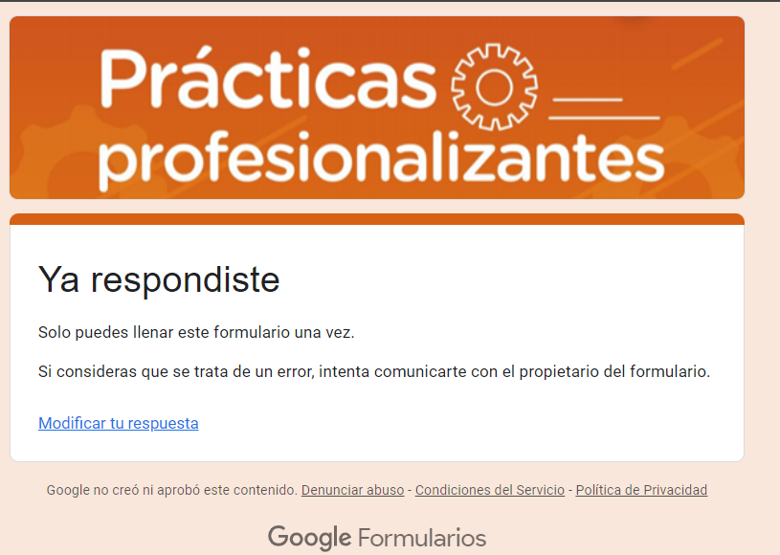

04/04/2024

En el dia de hoy me puse a hacer el Certificado de Inglés que está adjuntado en el Classroom, en la parte escrita me fue bien, pero en la que involucraron audios me fue bastante regular, pero por lo general me fue bien, que en Nivel de Inglés - Intermedio (B1).

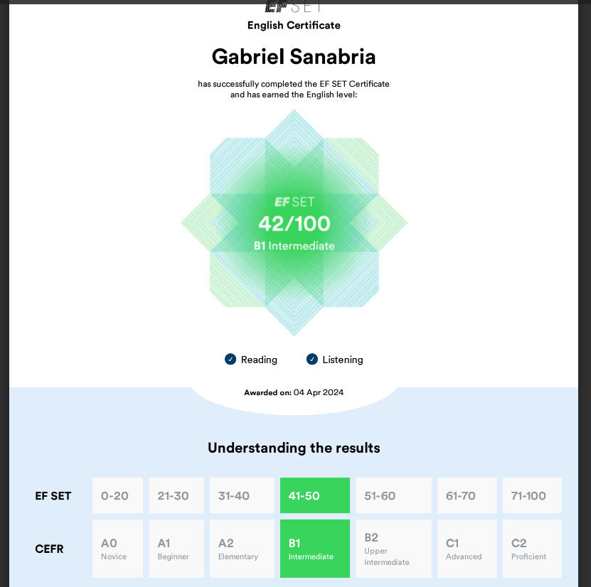

Hoy finalice la tarea 2 del Módulo N°2, que empecé el día 02/04, esta trataba sobre la creación de un mapa conceptual sobre “Introduccion a las Practicas Profesionalizantes”, no tuve complicaciones más allá de la estructura del mapa, pero al final pude decidirme y finalizarla.

También termine la tarea N°4 del Módulo N°3, trata sobre la creación de un CV, agregue mis conocimientos sobre Computacion/Programacion (HTML. CSS, PHP, ETC), coloque también mi Linkedin y la Certificación de inglés que anteriormente hice.

Hoy además realice la tarea N°5 del Módulo 5, esta trataba de responder unas 30 preguntas, en una simulación de una empresa.